Spelspoor
Resultaten bekijken van leerlingen.
Dubbel-klik op Leerlingsoftware (bureaublad).

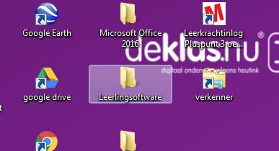

Dubbel-klik op Spelspoor Leerkrachtmodule:

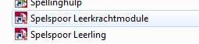

Voeg als wachtwoord leerkracht in:
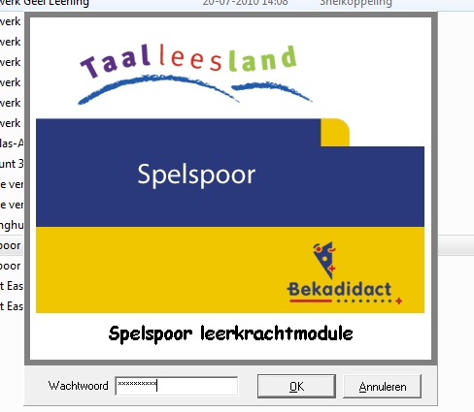
Klik op je groep in de linker kolom.
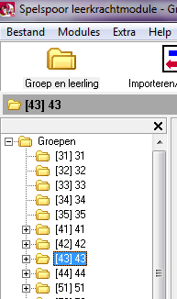

Klik bijvoorbeeld op rapportage voor informatie (of een andere optie voor bewerken).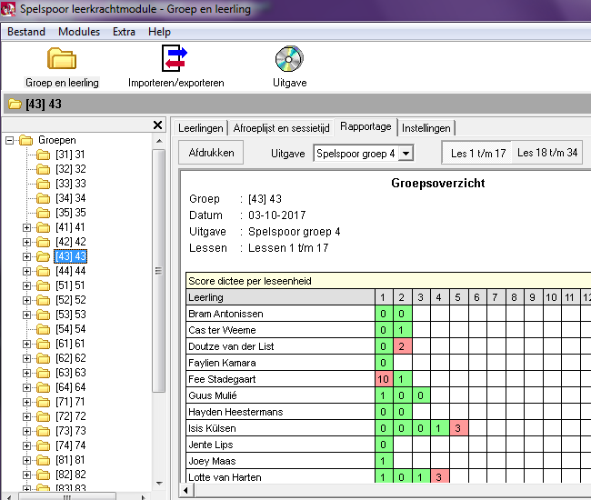

Lian Kokke bewerkt op 3 oktober 2017.

